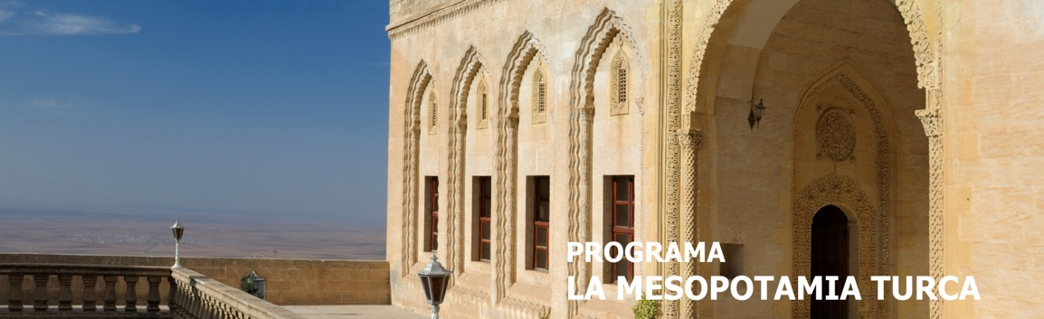
11 días / 10 noches LLEGADA A ESTAMBUL
Operación mínimo con 30 Pasajeros INICIA: DOMINGOS 2026 - 2027
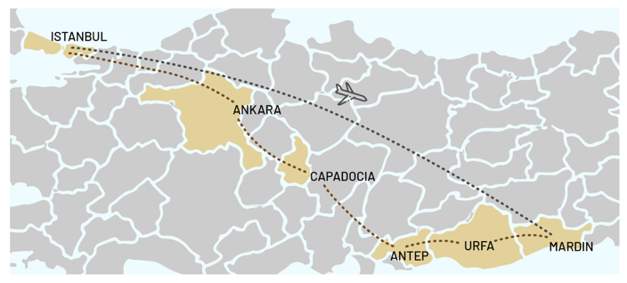

ESTAMBUL – MARDIN – ŞANLIURFA
GAZIANTEP - CAPADOCIA

INCLUYE

- Hoteles 4 y/o 5 de acuerdo a la categoría elegida.
- Guía de habla hispana.
- Entradas y visitas de acuerdo lo mencionado en el programa.
- Todos los traslados previstos en vehículos con aire acondicionado.
- Alimentación: Desayunos diarios - 06 Cenas

NO INCLUYE

- Vuelos doméstico: ESTAMBUL - MARDIN (Precio sujeto a cambios - Política de equipaje 15kg por persona).
- Gastos personales.
- PARA LAS SALIDAS QUE TENGAN LA NOCHE DEL 31 DE DICIEMBRE SE APLICA SUPLEMENTO PARA LA CENA DE AÑO NUEVO DE 200 USD.
- Propinas para el guía, chófer, etc - 5 USD por persona por día.
- Excursiones opcionales.
- Traslados no indicados, o en días diferentes de los de llegada o partida del programa.
- Las bebidas no están incluidas en las comidas.
- Tasas hoteleras + IVA paquete: 15 USD Platino /25 USD Oro/45 USD Turquesa de Noviembre a Abril/65 USD Turquesa de Mayo a Octubre/Hotel cueva/ Boutique 11 USD.
- Tiquetes aéreos.
- Actividades no descritas.
- Tarjeta de asistencia médica.
- Fee Bancario.

TARIFAS EN DÓLARES AMERICANOS POR PERSONA.
CATEGORÍA HOTEL | ACOMODACIÓN DOBLE (valor por persona) | ACOMODACIÓN TRIPLE* (valor por persona) | ACOMODACIÓN SENCILLA (valor por persona)
PLATINO | 799 | 799 | 1499

ITINERARIO

DÍA 1 – LLEGADA A ESTAMBUL

- Llegada al Aeropuerto de Estambul (IST).
- Desembarco del vuelo.
- Paso por migración y reclamo de equipaje.
- Dirigirse al punto de encuentro: puerta 8 de salida (IST)*
- Nota: *Consultar punto de encuentro p/ llegadas a SAW. En caso de no localizarlo, contactar a nuestro número de emergencias.
- Traslado al hotel.
- Tiempo libre para descansar.

DÍA 2 – [desayuno] ESTAMBUL

Desayuno incluido. Día libre con posibilidad de realizar excursiones opcionales:
“Las Perlas del Cuerno de Oro y Bósforo”
- Visita al antiguo barrio Judío en Balat.
- Visita al barrio Griego en Fener.
- Contemplación de las vistas del "Cuerno de Oro".
- Almuerzo en restaurante de comidas típicas.
- Visita a la Catedral de San Jorge.
- Visita a la Mezquita de Solimán El Magnífico.
- Visita al Bazar de las Especias.
- Paseo en barco por el Bósforo.
- Nota:: El orden de las excursiones en Estambul puede modificarse por razones operativas (clima, tráfico, cantidad de participantes o cierre de monumentos).

DÍA 3 – [desayuno y cena] ESTAMBUL – MARDIN

Desayuno incluido.
- Traslado al aeropuerto para tomar vuelo a Mardin.
- Nota: Vuelo no incluido; consultar suplementos obligatorios). Traslados incluidos sólo para operación grupal.
- Llegada a Mardin.
- Vista panorámica de la ciudad por el centro histórico con calles empedradas y arquitectura tradicional.
- Visita al castillo y panorámica de sus monasterios.

DÍA 4 – [desayuno y cena] MARDIN

Desayuno incluido. Día libre con posibilidad de realizar excursiones opcionales:
“Encantos de Midyat”.
- Visita al centro de Mardin y su magnífico castillo.
- Visita a los monasterios.

DÍA 5 – [desayuno y cena] MARDIN - URFA

Desayuno incluido.
- Visita panorámica de Urfa.
- Visita al lago Balıklıgöl.
- Visita a la Mezquita de Rızvaniye.
Posibilidad de realizar excursiones opcionales:
- “Mesopotamia Ancestral”: Visita a Göbeklitepe, sitio arqueológico de 9600 a.C. Exploración del Museo Arqueológico de Urfaö Descubrimiento de pilares tallados con figuras humanas y animales.
- “Noche de Mesopotamia”: Noche de Sira con música tradicional de Şanlıurfa. Degustación de gastronomía local. Ambiente festivo con sorpresas y diversión para los invitados.
DÍA 6 – [desayuno y cena] URFA – HALFETI - ANTEP

Desayuno incluido.
- Desayuno en el hotel.
- Salida a Harran (aprox. 08:00, horario a confirmar):
- Visita a una de las ciudades más antiguas del mundo.
- Observación de la antigua Universidad y ruinas históricas.
- Visita a las Casas Colmena, construidas con ladrillos de barro y forma cónica.
- Continuación del viaje hacia Gaziantep.
- Cena y alojamiento en Gaziantep.

Excursión opcional “Crucero en el Río Éufrates” (entre Urfa y Antep):
- Parada en Halfeti, famosa por sus Rosas Negras (Karagül).
- Almuerzo incluido.
- Paseo en barco por el río Éufrates y alrededores de la antigua fortaleza griega.
- Vistas panorámicas de casas de piedra negra y paisaje natural.

DÍA 7 – [desayuno y cena] ANTEP – CAPADOCIA

- Desayuno en el hotel.
- Salida aprox. a las 08:00 (horario a confirmar por el guía).
- Recorrido panorámico por Gaziantep (Antep):
- Visita a la ciudadela.
- Caminata por calles adoquinadas con arquitectura otomana.

Excursión opcional “El Legado de Zeugma y Antep”:
- Visita al Museo de Zeugma, famoso por sus mosaicos romanos.
- Degustación de baklava, dulce típico con nueces y miel.
- Visita al Bazar de Cobre.
- Traslado hacia Capadocia.
- Llegada, cena y alojamiento en el hotel.

DÍA 8 – [desayuno y cena] CAPADOCIA

Desayuno incluido. Salida aprox. a las 08:00h. Cena en el hotel.
- Visita al Museo al Aire Libre de Göreme.
- Visita a los valles de Capadocia.
- Vista panorámica de los valles de rocas volcánicas.
- Visita a la ciudad subterránea de Capadocia.
- Visita a un centro de alfombras.
- Visita a un centro de piedras preciosas.

Posibilidad de realizar excursiones opcionales:
    - Noche Turca: Show de bailes folclóricos en una cueva típica con bebidas locales.
    - Jeep Safari: Aventura por los valles de Capadocia con paradas para fotografías.
    - Paseo en globo: Vuelo al amanecer para disfrutar de los paisajes únicos de la región.

DÍA 9 – [desayuno] CAPADOCIA – ANKARA – ESTAMBUL

Desayuno "lunch-box". Cena incluida en el hotel.
- Salida aprox. a las 06:00 (horario a ser confirmado por el guía)
- Visita panorámica de Ankara y Visita al Mausoleo de Atatürk.
- Contemplación del Lago Salado y Visita a un Caravanserai.
- Llegada a Estambul, traslado al hotel.

DÍA 10 – [desayuno] ESTAMBUL

Desayuno incluido. Día libre con posibilidad de realizar excursiones opcionales:
“Joyas de Constantinopla”
    - Salida aprox. a las 08:00 (horario a ser confirmado por el guía).
    - Visita al Hipódromo Romano.
    - Visita a la Mezquita Azul.
    - Vista panorámica de Santa Sofía (entradas no incluídas).
    - Almuerzo en restaurante de comidas típicas.
    - Visita al Palacio Topkapi. Visita a la iglesia de Aya Irini.
    - Visita al Gran Bazar.
    - Nota: El orden de las excursiones en Estambul puede modificarse por razones operativas (clima, tráfico, cantidad de participantes o cierre de monumentos).

DÍA 11 – [desayuno] ESTAMBUL – REGRESO

Desayuno. Traslado al Aeropuerto (IST) y vuelo de regreso.

Fin de nuestros servicios.

Notas importantes:
- Precios en Dólares Americanos.
- Operación con mínimo de 30 PAX.
- La acomodación en triple será con la adición de una cama extra portable una vez que los hoteles no suelen tener habitaciones con 3 camas en Turquía.
- *En caso de no recibir los datos de vuelo de llegada o salida hasta 07 días antes del tour no se podrá garantizar el servicio de traslados.
- **Se requiere recibir datos de pasaportes hasta 25 días antes de la llegada no se podrá garantizar disponibilidad en el tramo de tren o vuelo y estará sujeto al cobro de suplementos.
- El orden del itinerario puede ser cambiado sin previo aviso por disponibilidad de guías y días de cierre de los monumentos, siempre respetando las visitas a realizarse.
- Puede cambiarse también el orden de las excursiones opcionales. Son ofrecidas visitas similares o se cambia el orden de día en caso de cierre.

TARIFAS SUJETAS A DISPONIBILIDAD Y CAMBIO SIN PREVIO AVISO.

